无锡万源机车有限公司召回
好耐奇牌、三田牌电动自行车
生产者名称 | 无锡万源机车有限公司
产品名称 | 电动自行车 | 品牌 | 1）好耐奇；  2）三田牌
型号/规格 | 1）TDT807Z; 2）TDT6021Z
生产起止日期 | 1）TDT807Z：2020年8月5日-2020年12月14日  2）TDT6021Z：2022年5月20日-2022年8月02日 | 涉及数量 | 1）943辆  2）985辆
生产批号/批次 | 1）20200805、20201212、20201214  2）20220520、20200617、20200802
产品描述及外观照片 | 一、TDT807Z  简易款车型，48V350W黑色电机，48V6管控制器，48V12Ah碳钢车架，前后鼓刹，14×2.50轮胎，前黑色金属车筐,电镀车梯，后靠背，LED头部前灯,简易款可调黑色坐垫，黑色后座板、塑料电池盒，前后塑料烤漆泥板，电池安装位置位于脚踏处。  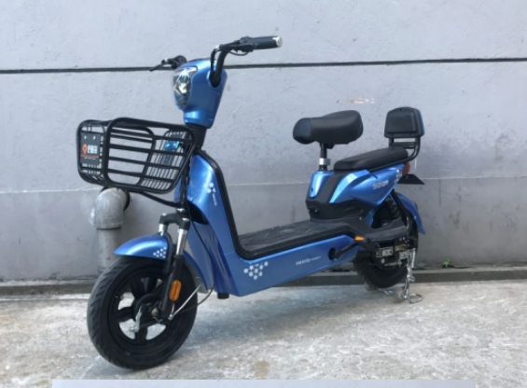  外观颜色：黑色、蓝色、红色、金色、白色  二、TDT6021Z  48V350W，10寸鼓刹前轮，前后鼓刹，裸把，前灯位于前围上，2.75-10真空胎，48V12Ah铅酸蓄电池，电池安装在鞍座下方处，27管黑色液压前减，24管黑色后减。  外观颜色：灰色、橙色、咖啡色、蓝色、白色  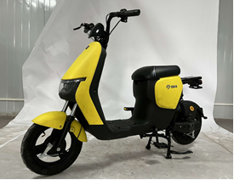
存在的缺陷 | 一、TDT807Z 好耐奇牌  1、电池输出端中断路器保护装置规格与使用说明书不一致。二、TDT6021Z 三田牌  1、电池输出端中断路器保护装置规格与使用说明书不一致；  2、整车质量大于55kg；  3、整车垂直向一侧倾斜25°，脚蹬触及地面。
可能导致的后果 | 1、车辆实际熔断器规格与说明书不一致，会造成需要新更换的熔断器规格不匹配，起不到应有的保护作用；  2、整车质量过重会导致车辆运动惯性增大，影响操控和制动性能，刹车距离增加，易发生交通事故，带来安全隐患；  3、在骑行转弯过程中，脚蹬触及地面，容易造成交通事故，给自身和行人造成伤害。
避免损害发生的应急处置方式 | 无锡万源机车有限公司将通过厂门口及各经销商门店发布召回公告，敬请消费者立即停止使用该产品并了解相关安全使用注意事项。
具体召回措施 | 无锡万源机车有限公司将通过厂门口及各经销商门店发布召回公告，敬请消费者立即停止使用召回范围内的产品，并联系各经销商进行免费维修，以消除安全隐患。消费者因本次召回所产生的邮寄等相关费用均由无锡万源机车有限公司承担。  维修方式如下：  1、TDT807Z好耐奇牌：更换说明书；  2、TDT6021Z 三田牌：更换脚蹬曲柄、说明书、前轮。
召回负责机构 | 无锡万源机车有限公司
召回联系方式 | 联系人：张建 联系方式：0510-66753606
召回进度安排 | 1、2024年9月24日立即停止生产该款存在缺陷的产品；  2、2024年9月24日前通知销售商停止销售并下架该款存在缺陷的产品；  3、2024年9月24日通过厂门口和各销售门店方式发布公告，通知召回信息；  4、2024年12月15日前完成消费者通知及维修消费说明事宜。  计划于2024年12月15日完成积极的召回行动。
其他需要报告的内容 | 无
其他信息 | 消费者可登录江苏省缺陷产品管理技术中心网站（http://www.jssi.org.cn/c/zhaohui/）、国家市场监管总局缺陷产品管理中心网站（dpac.samr.gov.cn）、中国产品安全与召回信息网（www.recall.org.cn/）、以及关注微信公众号（SAMRDPRC)，或拨打总局缺陷产品管理中心热线电话010-59799616，了解更多信息。

